
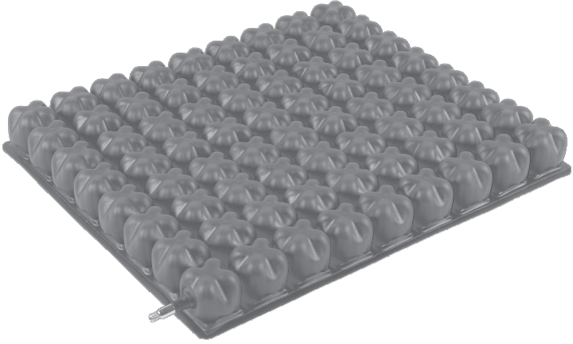
ins AT52114_PL.indd
1
2021-06-09 09:46:53
NÁVOD NA POUŽITIE
PNEUMATICKÁ
ANTIDEKUBITNÁ
PODLOŽKA

AT52116

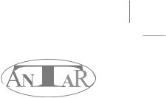
Dôležité upozornenia a varovania
Ďakujeme za zakúpenie nášho výrobku. Návod na použitie obsahuje pokyny týkajúce sa správneho používania výrobku a cenné rady týkajúce sa bezpečnosti používateľa. Pred použitím výrobku si prosím pozorne prečítajte tento návod. V prípade akýchkoľvek otázok kontaktujte predajcu, ktorý vám poskytne poradenstvo a pomoc. Produkt je potrebné pravidelne kontrolovať, či nie je poškodený. V prípade akýchkoľvek závad je potrebné ihneď prestať produkt používať.
VŠEOBECNÉ UPOZORNENIE
Výrobok nepoužívajte, kým si neprečítate a neporozumiete tomuto návodu. Ak nerozumiete varovaniam, upozorneniam alebo pokynom, kontaktujte zdravotníckeho odborníka alebo predajcu, aby ste predišli poškodeniu výrobku.
POZNÁMKA: Skontrolujte všetky časti, či neboli poškodené počas prepravy. Ak zistíte takéto poškodenia, výrobok nepoužívajte. Ďalšie informácie získate od výrobcu.
UPOZORNENIE: V prípade výskytu „závažného incidentu“ súvisiaceho s výrobkom, ktorý priamo alebo nepriamo viedol, mohol viesť alebo môže viesť k akejkoľvek z nižšie uvedených udalostí:
a) úmrtia pacienta, používateľa alebo inej osoby alebo
b) dočasného alebo trvalého zhoršenia zdravotného stavu pacienta, používateľa alebo inej osoby, alebo
c) vážne ohrozenie verejného zdravia

je potrebné uvedenú „závažnú udalosť“ nahlásiť výrobcovi a príslušnému orgánu členského štátu, v ktorom má používateľ alebo pacient bydlisko. V prípade Slovenska je príslušným orgánom Štátny ústav pre kontrolu liečiv.

UPOZORNENIE: Nepoužívajte ihly, obuvnícke nástroje ani iné ostré nástroje v kontakte s vankúšom.
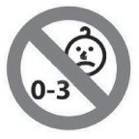
UPOZORNENIE: Deti nesmú používať vankúš bez dozoru dospelého!
UPOZORNENIE: Zakazuje sa používať výrobok inak, ako je určené.
UPOZORNENIE: Vankúš (nafúknutý/nenafúknutý) sa nesmie posúvať, keď na ňom leží pacient.
UPOZORNENIE: Vankúš je potrebné kontrolovať každý deň (kontrola tlaku), aby ste sa uistili, že používateľ nespadne na tvrdú podlahu.
UPOZORNENIE: Výrobok je horľavý. Skladujte mimo dosahu zdrojov ohňa.

UPOZORNENIE: V prípade bolesti, alergických reakcií alebo iných znepokojujúcich, pre používateľa nejasných príznakov súvisiacich s používaním zdravotníckeho výrobku sa poraďte s zdravotníckym pracovníkom.
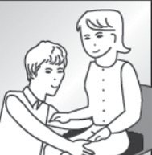
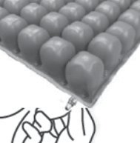
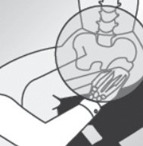
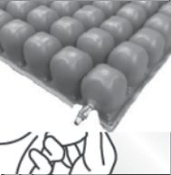
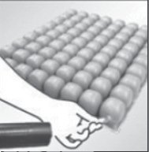

ins AT52114_PL.indd
3
2021-06-09 09:46:53
1. Otvorte ventil podložky proti smeru hodinových
ručičiek, pričom ho druhou rukou pridržujte,
aby nedošlo k poškodeniu hadice ventilu.
2. Pripevnite mäkkú hadicu pumpy k ventilu,
pričom ventil pridržujte druhou rukou, aby nedošlo k
poškodeniu hadice
3. Otočte ventil v smere hodinových ručičiek, aby
ste ho uzavreli.
4. Po nafúknutí si sadnite na vankúš v
prirodzenej polohe
ramenami a nohami.
5. Ruku vložte medzi vankúš a kostrč používateľa,
aby ste vankúš umiestnili
do správnej polohy.
6. Pomaly otvárajte ventil, aby ste vypustili vzduch.
Ventil
uzavrite,
keď
je
vzdialenosť
medzi
najširším
bodom a základňou sedadla aspoň 2 prsty.
Určenie/vlastnosti výrobku:
Vankúš
zaisťuje
komfort
a
stabilitu
rovnomerným
rozložením
tlaku
na
bedrá,
sedenie
na
vankúši
spôsobuje,
že

používateľ
do
neho
zapadne.
Vankúš
je
určený
na
použitie
v
kontakte
s
telom,
najmä
pre
pacientov,
ktorí
majú
vysoké
riziko
vzniku
preležanín.
Naplnené
komory
zaisťujú
vyváženejšiu
a
stabilnejšiu
polohu
tela.
Vankúš
je
určený
pre
osoby
so
zdravotným
postihnutím,
seniorov, kancelárskych pracovníkov, vodičov, osoby, ktoré dlho sedia atď.
Ortopedický
vankúš
AT52116
je
jedinečným
riešením,
ktoré
v
sebe
spája
všetky
výhody
tradičných
antidekubitných vankúšov s vysokým komfortom používania. Na rozdiel od
tradičných vankúšov
nespôsobuje pocit nepohodlia.
Pokyny na prípravu podložky na použitie/používanie:
3

ventilu, a vankúš jemne nafúknite pumpou.

Špecifikácia/obsah balenia:
- vankúš (1)
- obal (2)
- pumpa (3)
- návod na použitie (4)
- sada na opravu (5)
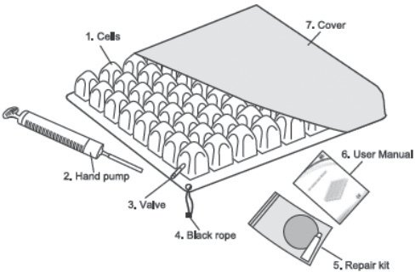
2
1
4
3

5
Rozmery:
38 cm x 40 cm x 4,5 cm,
41 cm x 46 cm x 4,5 cm,
46 cm x 46 cm x 4,5 cm
Maximálne zaťaženie: 120 kg
- Vzduchové komory: vyrobené z medicínskeho PVC.
- Poťah: vyrobený z polyesterovej tkaniny, zabraňuje vyčnievaniu povrchu vankúša za sedadlo a zosúvaniu vankúša.
- Ručná pumpa: na napĺňanie vankúša vzduchom.
3a. Ventil: každý vankúš obsahuje ventil, ktorý slúži na reguláciu množstva vzduchu vo vankúši, a tým aj na reguláciu jeho mäkkosti.
- Návod na použitie: obsahuje pokyny týkajúce sa regulácie, údržby a používania.
- Opravná sada: dve záplaty na opravu vankúša v prípade výskytu malých dierok.
Materiál: vankúš: 100 % TPU, poťah: 85 % polyester, 15 % PVC

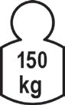 | TENTO SYMBOL OZNAČUJE MAXIMÁLNU HMOTNOSŤ POUŽÍVATEĽA
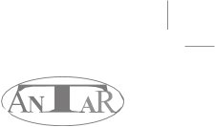
Údržba:
- Vankúš: vankúš umývajte teplou vodou s mydlom aspoň raz týždenne, opláchnite vlažnou vodou a nechajte uschnúť alebo utrite uterákom, pravidelne čistite, skladujte na suchom mieste, keď sa nepoužíva, držte ďalej od ostrých predmetov.
Upozornenie: Nesmiete používať bielidlo, čistiť mechanicky, sušiť v sušičke, vystavovať slnku, žehliť. Je zakázané používať čistiace prostriedky a iné rozpúšťadlá. Vankúš nezahrievajte a nepoužívajte autokláv.
- Poťah: Perte ručne pri teplote do 40 °C, nežehlite, počas čistenia zatvorte zips, čistite pravidelne, skladujte v chladnom a suchom prostredí.
Upozornenie: Nesmiete používať bielidlo, čistiť mechanicky, sušiť v bubnovej sušičke, vystavovať slnku ani žehliť. Zakázané je používanie detergentov a iných rozpúšťadiel. Vankúš nezahrievajte a nepoužívajte autokláv.
Upozornenie: Vankúš je potrebné kontrolovať každý deň (kontrola tlaku), aby ste sa uistili, že používateľ nespadne na tvrdú podlahu.
Upozornenie: Výrobok a jeho príslušenstvo je potrebné uchovávať v suchom prostredí.
Likvidácia: Komunálny odpad, likvidujte v súlade s platnými podmienkami likvidácie.

Opravovanie netesností:
- Uistite sa, že vankúš a všetky 4 rohy sú úplne nafúknuté.
- Ponorte nafúknutý vankúš do vody, aby ste lokalizovali netesnosť.
- Ak nájdete netesnosť, označte ju.
- Vytiahnite vankúš a vypustite z neho vzduch.
- Nechajte podušku vyschnúť.
- Na miesto netesnosti priložte záplatu.
- Záplatu silno pritlačte, aby ste ju dobre utesnili. Vankúš nepoužívajte 30 minút.
- Keď začnete vankúš opäť používať, nafúknite ho podľa návodu. Záplaty neovplyvnia výkonnosť vankúša, ale ak nie ste s opravou spokojní a problém sa nevyriešil, alebo ak máte vážnejšie poškodenie, kontaktujte servis.
ZÁRUČNÝ LIST

Model:
....................................................................................................................................
Sériové číslo:
....................................................................................................................................
Dátum predaja:
......................................................................................................................
Pečiatka predajcu a čitateľný podpis predávajúceho:

..........................................................

1) Firma Anmed Plus, s.r.o., Nádražná 329, 015 01 Rajec dáva týmto záruku na výrobok 2 roky odo dňa vydania tovaru kupujúcemu.
2) V záručnej dobe sa Anmed Plus zaväzuje vykonať nevyhnutné opravy za účelom možnosti opätovného používania tovaru v termíne do 30 dní od dňa obdržania reklamácie.
3) Anmed Plus si vyhradzuje právo výmeny tovaru v prípade, že náklady na jeho opravu uzná za nerentabilné. Oprava alebo výmena poškodeného výrobku nepredlžuje záručnú dobu.
4) V prípade zistenia nesprávneho fungovania tovaru je ho potrebné bezodkladne odoslať na adresu firmy Anmed Plus (uvedenej v bode 1) alebo kontaktovať predajcu.
5) Pred použitím tovaru je potrebné oboznámiť sa s návodom na použitie a riadiť sa inštrukciami v ňom uvedenými. Používanie tovaru v rozpore s jeho určením má za následok stratu záruky.
6) Záruka nepokrýva poškodenia vzniknuté následkom prerezania výrobku ostrým predmetom, poškodenia vzniknuté v dôsledku pôsobenia vonkajších mechanických síl, znečistenia výrobku mastnými substanciami alebo benzínom.
7) Produkt odoslaný do servisu v rámci reklamácie nesmie predstavovať epidemiologické ohrozenie.
8) TENTO ZÁRUČNÝ LIST JE PLATNÝ VÝLUČNE SPOLU S DOKLADOM O KÚPE (ÚČTOVNÝM DOKLADOM, BLOČKOM ALEBO FAKTÚROU). V PRÍPADE REKLAMÁCIE PROSÍME O PRILOŽENIE DOKLADU O KÚPE.
9) Reklamácie predložené bez dokladu o kúpe nebudú akceptované.

Distribútor:
ANMED PLUS, s.r.o., Nádražná 329, 015 01 Rajec,
E-mail:anmedplus@anmedplus.sk; www.anmedplus.sk
Tel./fax: 041/542 49 16

ANTAR MEDICAL Sp. z o.o.


03-068 Varšava, ul. Zawiślańska 43

Poľsko

Tel. 22 518 36 00, Fax 22 518 36 30

www.antar.net email:antar@antar.net

Dátum vydania návodu: 20.05.2021
v1-2 20.05.2021

